Памятка волонтеру. 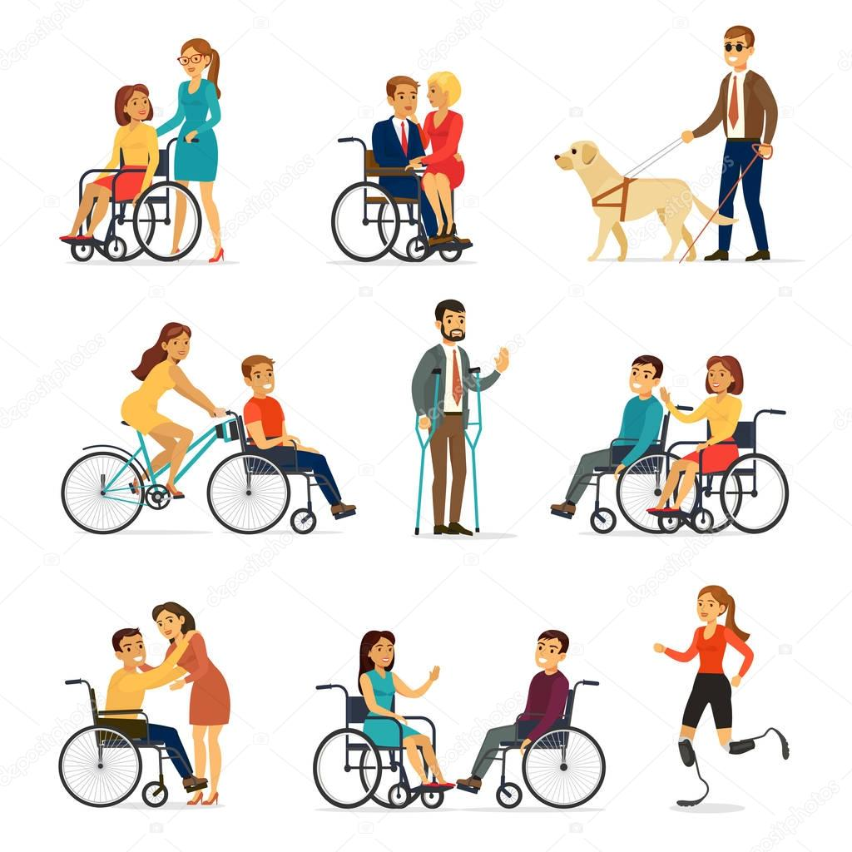
Сейчас многие журналисты употребляют словосочетание «человек с ограниченными возможностями». Это совсем не возмущает, главное, что СМИ поднимают тему инвалидности. Но многие мои, так сказать, друзья по несчастью, недовольны. Поэтому легче и правильнее говорить: человек с инвалидностью. Или колясочник, или слабозрячий или слабослышащий, или с синдромом Дауна или с аутизмом (но никак не больной аутизмом). А вообще не надо стесняться спрашивать, как будет правильнее, у самих людей с инвалидностью.

Вот 10 общих правил этикета, составленных людьми с инвалидностью:
1. Когда вы разговариваете с человеком с инвалидностью, обращайтесь непосредственно к нему, а не к его сопровождающему или сурдопереводчику, которые присутствуют при разговоре.
2. Когда Вас знакомят с человеком с инвалидностью, вполне естественно пожать ему руку — даже те, кому трудно двигать рукой, или кто пользуется протезом, вполне могут пожать руку (правую или левую), что вполне допустимо.
3. Когда вы встречаетесь с человеком, который плохо или совсем не видит, обязательно называйте себя и тех людей, которые пришли с вами. Если у вас общая беседа в группе, не забывайте пояснить, к кому в данный момент вы обращаетесь и назвать себя. Обязательно предупреждайте вслух, когда вы отходите в сторону (даже, если отходите ненадолго).
4. Если Вы предлагаете помощь, ждите, пока ее примут, а затем спрашивайте, что и как делать. Если Вы не поняли, не стесняйтесь — переспросите.
5. Обращайтесь с детьми с инвалидностью по имени, а с подростками и старше — как со взрослыми.
6. Опираться или повиснуть на чьей-то инвалидной коляске — это то же самое, что опираться или повиснуть на ее обладателе. Инвалидная коляска — это часть неприкасаемого пространства человека, который ее использует.
7. Разговаривая с человеком, испытывающим трудности в общении, слушайте его внимательно. Будьте терпеливы, ждите, пока он сам закончит фразу. Не поправляйте и не договаривайте за него. Не стесняйтесь переспрашивать, если вы не поняли собеседника.
8. Когда Вы говорите с человеком, пользующимся инвалидной коляской или костылями, расположитесь так, чтобы Ваши и его глаза были на одном уровне. Вам будет легче разговаривать, а вашему собеседнику не понадобится запрокидывать голову.
9. Чтобы привлечь внимание человека, который плохо слышит, помашите ему рукой или похлопайте по плечу. Смотрите ему прямо в глаза и говорите четко, хотя имейте в виду, что не все люди, которые плохо слышат, могут читать по губам. Разговаривая с теми, кто может читать по губам, расположитесь так, чтобы на вас падал свет, и Вас было хорошо видно, постарайтесь, чтобы вам ничего не мешало и ничто не заслоняло вас.
10. Не смущайтесь, если случайно сказали: «Увидимся» или: «Вы слышали об этом…?» тому, кто на самом деле не может видеть или слышать. Передавая что-либо в руки незрячему, ни в коем случае не говорите: «Пощупай это» — говорите обычные слова «Посмотри на это».

Что раздражает больше всего людей с инвалидностью:
— Когда начинают помогать, не спросив, как правильно, и если ты начинаешь объяснять, как сделать лучше — обижаются! Типа я не оценила порыв помощи!
— Когда стараются перевести тему, считая, что меня она может расстроить. Например, выбор горнолыжного курорта, покупка новых туфель на высоком каблуке или секс. Типа, инвалидам это недоступно, поэтому и говорить об этом не стоит. Чушь)))
— Когда тебе начинают жаловаться на жизнь... Чувак, посмотри на меня и поблагодари Господа за свои мелкие неприятности!
У меня одно правило поведения с людьми с инвалидностью: быть естественным и общаться на равных. Если у человека нет ноги — это не значит, что у него нет мозгов.

